октябрь 2022 ГОДА
В октябре 2022 года мониторинг атмосферного воздуха осуществлялся Учреждением на базе четырех стационарных постов контроля загрязнения атмосферного воздуха (ПКЗ).

Состояние атмосферного воздуха на территории муниципального образования город Краснодар по данным ПКЗ-1, ПКЗ-2, ПКЗ-3, ПКЗ-4
Концентрации загрязняющих веществ по данным ПКЗ-1, ПКЗ-2, ПКЗ-3, ПКЗ-4 за октябрь 2022 года представлены в таблицах № 1, 2, 3, 4.

Таблица № 1. Средние концентрации загрязняющих веществ согласно данным ПКЗ-1
Вещество | Углерода оксид СО | Азота оксидNO | Азота диоксид NO₂ | Аммиак NH₃ | Серы диоксид SO₂ | Сероводород H₂S | Взв. частицы, | Взв. частицы,РМ1 | Взв. частицы, РМ2,5 | Взв. частиц  ы, РМ10 | Сумма углеводородов CH_{x} | Сумма углеводородов за вычетом метана НСН | Метан  СН₄
Средняя концентрация, мг/м³ | 0,1 | 0,036 | 0,034 | 0,001 | 0,0004 | 0,0006 | 0,0093 | 0,00019 | 0,0023 | 0,0050 | 2,9 | 1,3 | 1,6
ПДКс.с., мг/м³ | 3 | - | 0,1 | 0,1 | 0,05 | - | 0,15 | - | 0,035 | 0,06 | - | - | 50

Фенол С₆Н₆О | Бензол С₆Н₆ | Толуол С₇Н₈ | Этилбензол С₈Н₁₀ | М,п ксилол С₈Н₁₀ | О-ксилол С₈Н₁₀ | Стирол  С₈Н₈ | Хлорбензол С₆Н₅ CL
0,000 | 0,000 | 0,000 | 0,000 | 0,000 | 0,000 | 0,000 | 0,000
0,006 | 0,06 | - | - | 0,04 | - | - | -

Таблица № 2. Средние концентрации загрязняющих веществ согласно данным ПКЗ-2

Вещество | Углерода оксид  CO | Азота оксид  NO | Азота диоксид NO₂ | Аммиак NH₃ | Серы диоксид SO₂ | Сероводород H₂S | Взв. частицы | Взв. частицы,РМ1 | Взв. частицы, РМ2,5 | Взв. частицы, РМ10 | Метан  СН₄
Средняя  концентрация,  мг/м³ | 0,1 | 0,022 | 0,026 | 0,000 | 0 | 0,0015 | 0,0211 | 0,00266 | 0,00502 | 0,0112 | 1,581
ПДКс.с., мг/м³ | 3 | - | 0,1 | 0,1 | 0,05 | - | 0,15 | - | 0,035 | 0,06 | -

Вещество | С₂Н₆  Этан | С₃Н₈  Пропан | С₄Н₁₀  Изобутан | С₄Н₁₀  Бутан | С₅Н₁₂  Пентан | С₅Н₁₂  Изо-пентан | С₆Н₁₄  Гексан | С₇Н₁₆  Гептан | С₈Н₁₈  Октан | С₉Н₂₀  Нонан | С₁₀Н₂₂  Декан | С₁Н₄-С₅Н₁₂ | С₆Н₁₄-С₁₀Н₂₂
Средняя концентрация, мг/м³ | 0,000 | 0,000 | 0,000 | 0,001 | 0,008 | 0,000 | 0,000 | 0,000 | 0,000 | 0,000 | 0,000 | 1,590 | 0,000
ПДКс.с., мг/м³ | - | - | - | - | 25 | - | 7 | - | - | - | - | 50 | 5

Таблица № 3. Средние концентрации загрязняющих веществ согласно данным ПКЗ-3

Вещество | Углерода оксид  CO | Азота оксид  NO | Азота диоксид NO₂ | Аммиак NH₃ | Серы диоксид SO₂ | Сероводород H₂S | Взв. частицы | Взв. частицы,РМ1 | Взв. частицы, РМ2,5 | Взв. частицы, РМ10 | Метан  СН₄
Средняя  концентрация,  мг/м³ | 1,8 | 0,057 | 0,034 | 0,000 | 0,0007 | 0,0028 | 0,0375 | 0,00368 | 0,00784 | 0,0195 | 1,453
ПДКс.с., мг/м³ | 3 | - | 0,1 | 0,1 | 0,05 | - | 0, 15 | - | 0,035 | 0,06 | -

Вещество | С₂Н₆  Этан | С₃Н₈  Пропан | С₄Н₁₀  Изобутан | С₄Н₁₀  Бутан | С₅Н₁₂  Пентан | С₅Н₁₂  Изо-пентан | С₆Н₁₄  Гексан | С₇Н₁₆  Гептан | С₈Н₁₈  Октан | С₉Н₂₀  Нонан | С₁₀Н₂₂  Декан | С₁Н₄-С₁₀Н₂₂ | С₆Н₁₄-С₁₀Н₂₂
Средняя концентрация, мг/м³ | 0,000 | 0,000 | 0,000 | 0,000 | 0,000 | 0,000 | 0,000 | 0,000 | 0,000 | 0,000 | 0,000 | 1,453 | 0,000
ПДКс.с., мг/м³ | - | - | - | - | 25 | - | 7 | - | - | - | - | 50 | 5

Таблица № 4. Средние концентрации загрязняющих веществ согласно данным ПКЗ-4

Вещество | Углерода оксид  CO | Азота оксид  NO | Азота диоксид NO₂ | Аммиак NH₃ | Серы диоксид SO₂ | Сероводород H₂S | Взв. частицы, | Взв. частицы,РМ1 | Взв. частицы, РМ2,5 | Взв. частицы, РМ10 | Метан  СН₄
Средняя  концентрация,  мг/м³ | 0,3 | 0,015 | 0,023 | 0,000 | 0,0039 | 0,0002 | 0,0214 | 0,00128 | 0,00263 | 0,0099 | 1,418
ПДКс.с., мг/м³ | 3 | - | 0,1 | 0,1 | 0,05 | - | 0, 15 | - | 0,035 | 0,06 | -

Вещество | С₂Н₆  Этан | С₃Н₈  Пропан | С₄Н₁₀  Изобутан | С₄Н₁₀  Бутан | С₅Н₁₂  Пентан | С₅Н₁₂  Изо-пентан | С₆Н₁₄  Гексан | С₇Н₁₆  Гептан | С₈Н₁₈  Октан | С₉Н₂₀  Нонан | С₁₀Н₂₂  Декан | С₁Н₄-С₁₀Н₂₂ | С₆Н₁₄-С₁₀Н₂₂
Средняя концентрация, мг/м³ | 0,000 | 0,000 | 0,001 | 0,000 | 0,015 | 0,008 | 0,000 | 0,000 | 0,000 | 0,000 | 0,000 | 1,441 | 0,000
ПДКс.с., мг/м³ | - | - | - | - | 25 | - | 7 |  | - | - | - | 50 | 5

Информация о зафиксированных среднесуточных концентрациях загрязняющих веществ в атмосферном воздухе по данным ПКЗ-1, ПКЗ-2, ПКЗ-3, ПКЗ-4 за октябрь 2022 г. представлена на рисунке 1, 2, 3, 4.

Рисунок 1 График среднесуточных значений концентраций загрязняющих веществ в атмосферном воздухе к ПДК_{с.с}. в период с 01.10.2022 г. по 31.10.2022 г. ПКЗ-1

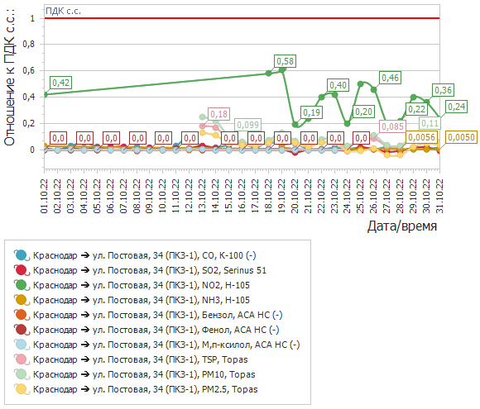

Рисунок 2 График среднесуточных значений концентраций загрязняющих веществ в атмосферном воздухе к ПДК_{с.с.} в период с 01.10.2022 г. по 31.10.2022 г. ПКЗ-2

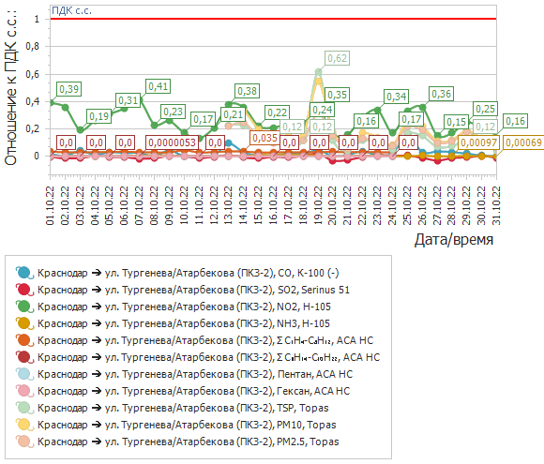

Рисунок 3 График среднесуточных значений концентраций загрязняющих веществ в атмосферном воздухе к ПДК_{с.с.} в период с 01.10.2022 г. по 31.10.2022 г. ПКЗ-3

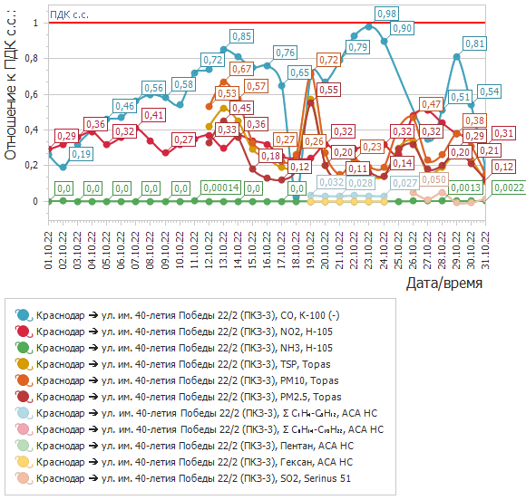

Рисунок 4 График среднесуточных значений концентраций загрязняющих веществ в атмосферном воздухе к ПДК_{с.с.} в период с 01.10.2022 г. по 31.10.2022 г. ПКЗ-4
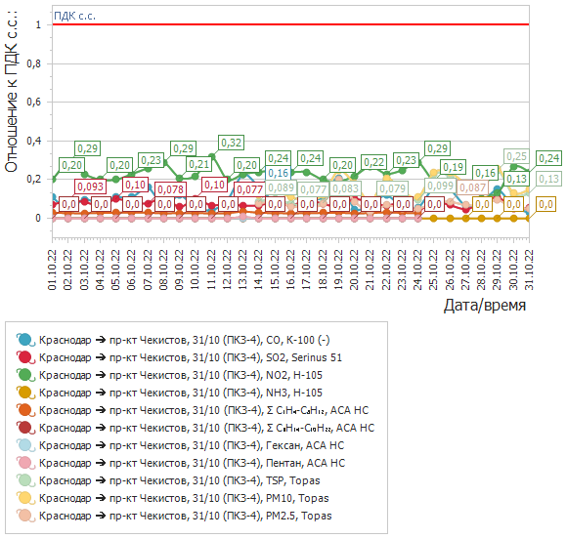

Средний уровень показателя гамма-фона за рассматриваемый период составил: ПКЗ-1 – 9,6 мкР/час, ПКЗ-2 – 12,0 мкР/час, ПКЗ-3 – 9,6мкР/час, ПКЗ-4 – 11,9 мкР/час.

Директор учреждения Е.А.Вечерка

А.Г.Щёкин
В.В.Прозорова
Н.Г.Зенченко

2557094

